**תרגיל – מעקב פונקציות/פעולות**

1. מה תדפיס התוכנית הבאה? **נמק בעזרת טבלת מעקב**.

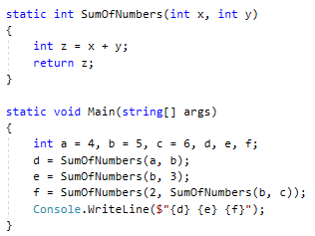

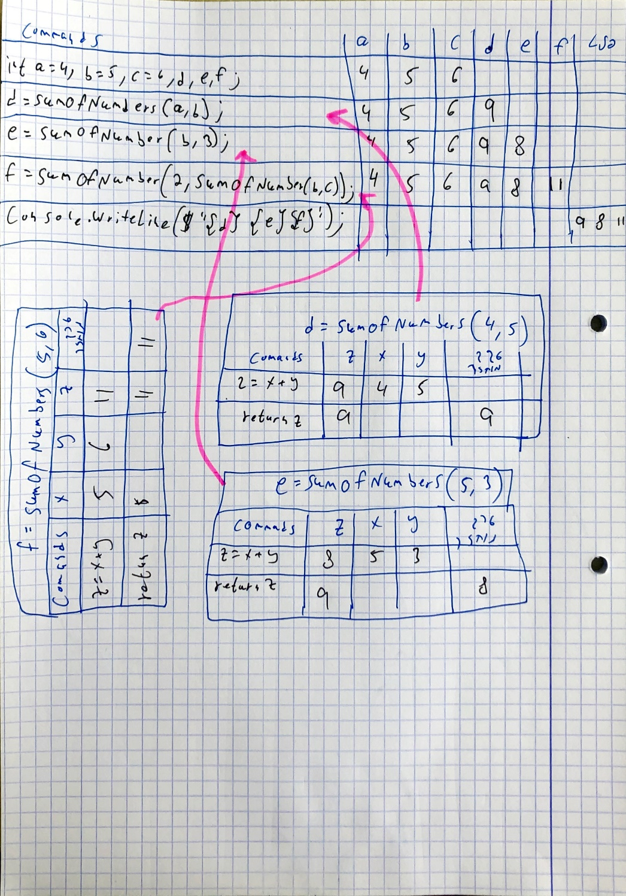

1. 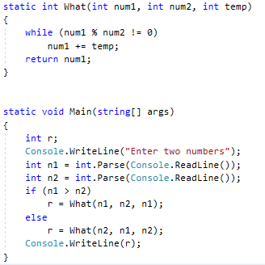נתונה התוכנית הבאה:
2. מה יהיה הפלט עבור הקלט 3,5? **נמק בעזרת טבלת מעקב**!

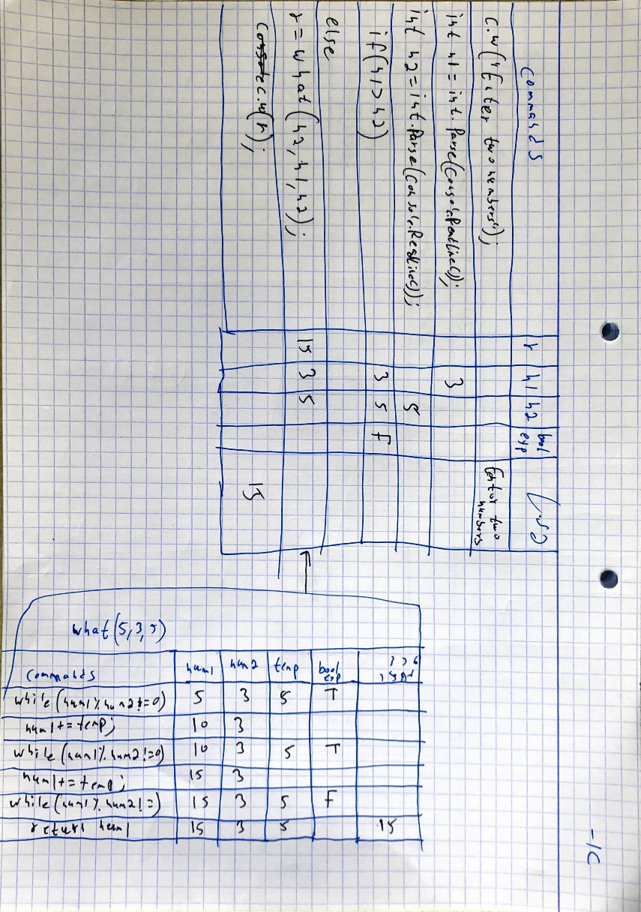

1. מה יהיה הפלט עבור הקלט 8,6? **נמק בעזרת טבלת מעקב**!

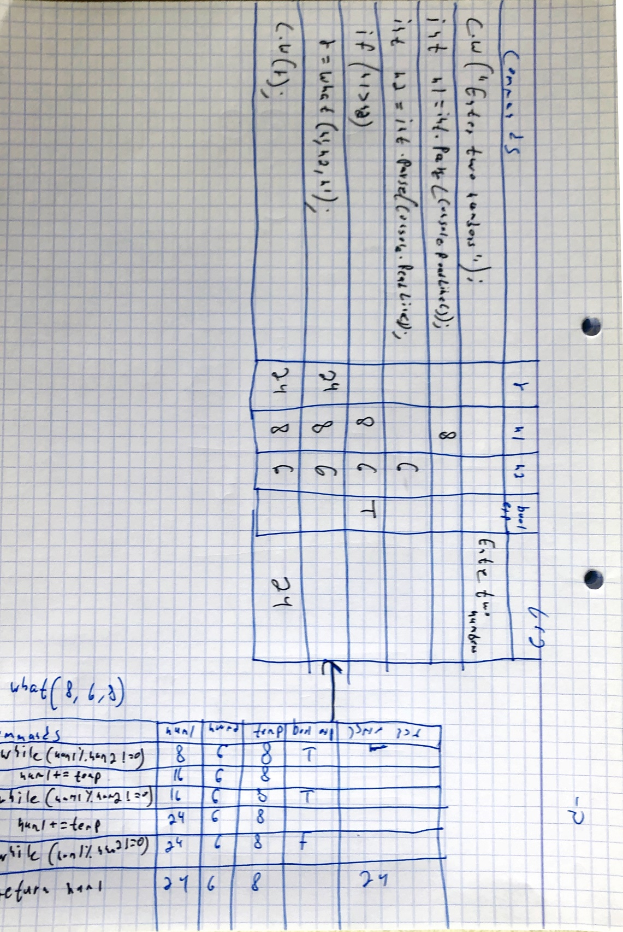

1. מהי מטרת הפונקציה?

מטרת הפונקציה היא לקחת שני מספרים ולכפול את המספר הגדול בעצמו מספר פעמים עד המספר הראשון שלקה המספר שני ללא שארית